ФЕДЕРАЛЬНОЕ АГЕНТСТВО ЖЕЛЕЗНОДОРОЖНОГО ТРАНСПОРТА
Федеральное государственное бюджетное образовательное учреждение высшего образования
«Петербургский государственный университет путей сообщения
Императора Александра I»
(ФГБОУ ВО ПГУПС)

Кафедра «Электрическая тяга»

РАБОЧАЯ ПРОГРАММА
дисциплины
«ОСНОВЫ МЕХАНИКИ ПОДВИЖНОГО СОСТАВА» (Б1.Б.41)
для специальности
23.05.03 «Подвижной состав железных дорог»
по специализации

«Электрический транспорт железных дорог»

Форма обучения – очная, заочная

Санкт-Петербург
2018
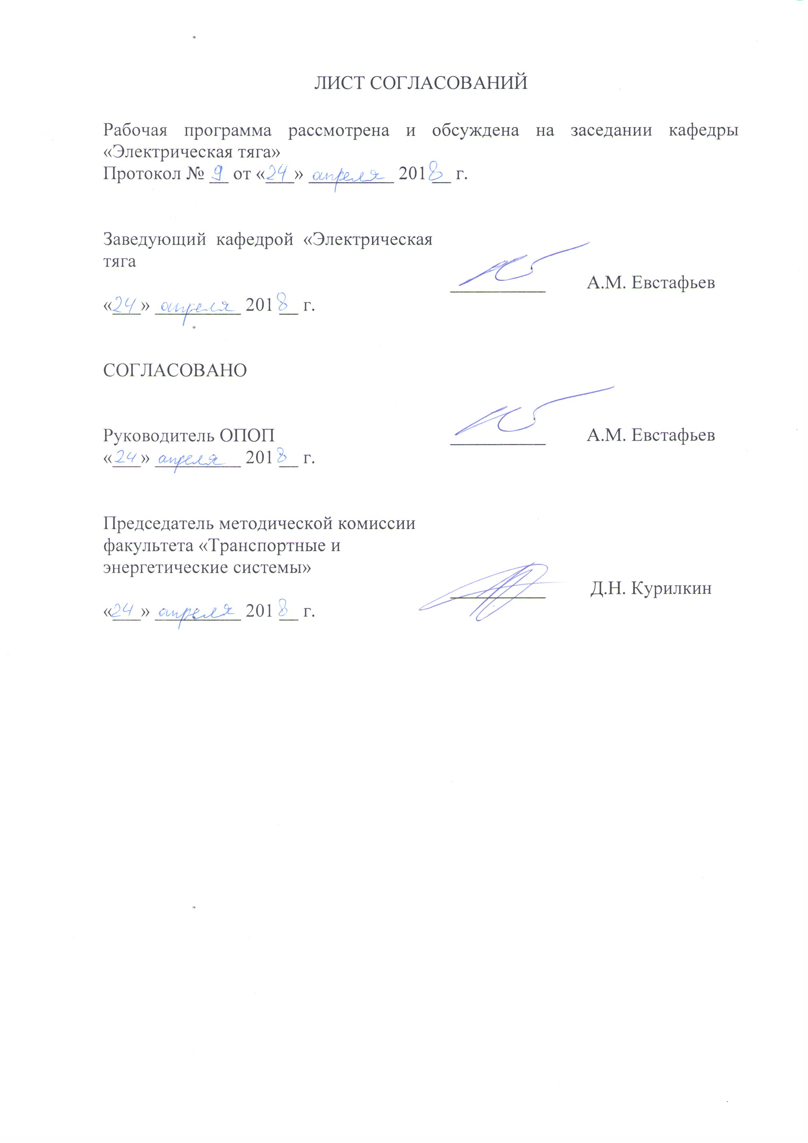
ЛИСТ СОГЛАСОВАНИЙ

Рабочая программа рассмотрена, обсуждена на заседании кафедры «Электрическая тяга»
Протокол № __ от «___» _________ 201 __ г.

Заведующий кафедрой  «Электрическая тяга» | __________ | А.М.Евстафьев
«___» _________ 201 __ г.

СОГЛАСОВАНО  Руководитель ОПОП | __________ | А.М.Евстафьев
«___» _________ 201 __ г.
Председатель методической комиссии факультета «Транспортные и энергетические системы» | __________ | Д.Н. Курилкин
«___» _________ 201 __ г.

1. Цели и задачи дисциплины

Рабочая программа составлена в соответствии с ФГОС ВО, утвержденным «17» октября 2016 г., приказ № 1295 по специальности 23.05.03 «Подвижной состав железных дорог», по дисциплине «Основы механики подвижного состава».
Целью изучения дисциплины «Основы механики подвижного состава» является обучение студентов основам реализации знаний о конструкции элементов подвижного состава, взаимосвязи между ними в процессе реализации сил тяги и торможения.
Для достижения поставленных целей решаются следующие задачи:
- изучение устройства и классификации конструкции механической части электрического подвижного состава;
- изучение тяговой передачи электрического подвижного состава;
- изучение классификации и устройства тяговых передач;
- изучение устройства тележек электрического подвижного состава;
- изучение классификации и устройства тягового привода;
- изучение видов тягово-эксплуатационных испытаний электроподвижного состава.

2. Перечень планируемых результатов обучения по дисциплине, соотнесенных с планируемыми результатами освоения основной образовательной программы

Планируемыми результатами обучения по дисциплине являются: приобретение знаний, умений, навыков и/или опыта деятельности.
В результате освоения дисциплины обучающийся должен:
ЗНАТЬ:
- методы оценки нагруженности элементов подвижного состава, основные динамические характеристики системы «подвижной состав – путь»;
- методы исследования колебаний и устойчивости движения подвижного состава;
- основные принципы расчета прочности элементов подвижного состава, расчетные схемы основных деталей и узлов подвижного состава.
УМЕТЬ:
- выполнять расчеты типовых элементов подвижного состава на прочность, жесткость и устойчивость при различных видах нагружения;
- применять типовые методы расчета передач, подшипников, муфт, пружин для расчета деталей подвижного состава;
- исследовать динамику подвижного состава и оценивать динамические качества и безопасность подвижного состава.
ВЛАДЕТЬ:
- методами оценки динамических сил в элементах подвижного состава;
- методами оценки напряженного и деформированного состояния элементов подвижного состава.
Приобретенные знания, умения, навыки и/или опыт деятельности, характеризующие формирование компетенций, осваиваемые в данной дисциплине, позволяют решать профессиональные задачи, приведенные в соответствующем перечне по видам профессиональной деятельности в п. 2.4 основной профессиональной образовательной программы (ОПОП).
Изучение дисциплины направлено на формирование следующих общепрофессиональных компетенций (ОПК):
- способностью применять методы расчета и оценки прочности сооружений и конструкций на основе знаний законов статики и динамики твердых тел, исследовать динамику и прочность элементов подвижного состава, оценивать его динамические качества и безопасность (ОПК-7);
- владением основами расчета и проектирования элементов и устройств различных физических принципов действия (ОПК-13).
Процесс изучения дисциплины направлен на формирование следующих профессиональных компетенций (ПК):
- способностью проводить экспертизу и анализ прочностных и динамических характеристик подвижного состава, их технико-экономических параметров, оценивать технико-экономические параметры и удельные показатели подвижного состава (ПК-13);
- способностью выполнять расчеты типовых элементов технологических машин и подвижного состава на прочность, жесткость и устойчивость, оценить динамические силы, действующие на детали и узлы подвижного состава, формировать нормативные требования к показателям безопасности, выполнять расчеты динамики подвижного состава и термодинамический анализ теплотехнических устройств и кузовов подвижного состава (ПК-19).
Область профессиональной деятельности обучающихся, освоивших данную дисциплину, приведена в п. 2.1 ОПОП.
Объекты профессиональной деятельности обучающихся, освоивших данную дисциплину, приведены в п. 2.2 ОПОП.

3. Место дисциплины в структуре основной профессиональной образовательной программы

Дисциплина «Основы механики подвижного состава» (Б1.Б.41) относится к базовой части.

4. Объем дисциплины и виды учебной работы

Для очной формы обучения:
Вид учебной работы | Всего часов | Семестр | Семестр
Вид учебной работы | Всего часов | 6 | 7
Контактная работа (по видам учебных занятий)  В том числе:  - лекции (Л)  - практическая работа (ПР)  - лабораторные работы (ЛР) | 128  64  16  48 | 64  32  -  32 | 64  32  16  16
Самостоятельная работа (СРС) (всего) | 79 | 8 | 71
Контроль | 45 | 36 | 9
Форма контроля знаний | Э, КП, З | Э | З, КП
Общая трудоемкость: час / з.е. | 252/7 | 108/3 | 144/4

Для заочной формы обучения:
Вид учебной работы | Всего часов | Курс | Курс
Вид учебной работы | Всего часов | 3 | 4
Контактная работа (по видам учебных занятий)  В том числе:  - лекции (Л)  - практическая работа (ПР)  - лабораторные работы (ЛР) | 32  16  -  16 | 16  8  -  8 | 16  8  -  8
Самостоятельная работа (СРС) (всего) | 207 | 83 | 124
Контроль | 13 | 9 | 4
Форма контроля знаний | Э, КП, З | Э | З, КП
Общая трудоемкость: час / з.е. | 252/7 | 108/3 | 144/4

5. Содержание и структура дисциплины

5.1 Содержание дисциплины
№ п/п | Наименование раздела дисциплины | Содержание раздела
1 | Общие сведения о механической части подвижного состава | 1.1. Основные узлы механической части подвижного состава;  1.2. Понятие о качестве механической части подвижного состава.
2 | Подвижной состав как динамическая система | 2.1. Представление подвижного состава в виде динамической схемы с конечным числом степеней свободы;  2.2. Роль рессорного подвешивания, его влияние на динамические показатели подвижного состава;  2.3. Действительные и эквивалентные точки подвешивания;  2.4. Определение эквивалентной жесткости;  2.5. Принципы выбора параметров рессорного подвешивания;  2.6. Оценка различных схем рессорного подвешивания с точки зрения динамического воздействия подвижного состава на путь.  2.7. Центр упругости рессорного подвешивания.
3 | Колебания подвижного состава | 3.1. Виды колебаний подвижного состава и их возбудители;  3.2. Свободные и вынужденные колебания подвижного состава;  3.3. Резонанс колебаний;  3.4. Извилистое движение колесной пары;  3.5. Понятие о главных частотах и главных колебаниях;  3.6. Гасители колебаний и их характеристики;  3.7. Выбор параметр гасителей колебаний;  3.8. Плавность хода подвижного состава и ее оценка.
4 | Движение подвижного состава в кривой | 4.1. Основные задачи, решаемые при изучении движения подвижного состава в кривых;  4.2. Понятие о рельсовой и колесной колеях  4.3. Колея зазоров;  4.4. Причины, затрудняющие прохождение экипажа в кривой и меры по их устранению;  4.5. Понятие о центре поворота и максимальной базе;  4.6. Динамическое вписывание подвижного состава в кривую;  4.7. Определение направляющих сил;  4.8. Допустимая скорость движения подвижного состава в кривой по величине непогашенного ускорения;  4.9. Оценка устойчивости экипажа от опрокидывания в кривой.
5 | Сцепной вес подвижного состава | 5.1. Понятие о коэффициенте использования сцепного веса;  5.2. Методы расчетов внешних сил при использовании сцепного веса подвижного состава;  5.3. Коэффициент использования сцепного веса электровоза с наклонными тягами;  5.4. Боксование колесных пар тягового подвижного состава.
6 | Взаимодействие подвижного состава и пути | 6.1. Расчетные режимы работы подвижного состава;  6.2. Условия схода экипажа с рельсов.
7 | Тяговый привод подвижного состава | 7.1. Три класса тяговых приводов, применяемых на подвижном составе;  7.2. Условия работы тяговых передач;  7.3. Вертикальная динамика опорно-осевого и независимого тяговых приводов;  7.4. Постоянство передаточного отношения редуктора как критерий совершенства тяговой передачи.

5.2 Разделы дисциплины и виды занятий

Для очной формы обучения:
№ п/п | Наименование раздела дисциплины | Л | ПР | ЛР | СРС
1 | Общие сведения о механической части подвижного состава. | 4 | - | - | 11
2 | Подвижной состав как динамическая система. | 4 | 4 | 12 | 11
3 | Колебания подвижного состава. | 10 | 4 | 12 | 11
4 | Движение подвижного состава в кривой | 14 | 4 | 12 | 11
5 | Сцепной вес подвижного состава | 12 | - | - | 11
6 | Взаимодействие подвижного состава и пути | 8 | - | 6 | 12
7 | Тяговый привод подвижного состава | 12 | 4 | 6 | 12
Итого |  | 64 | 16 | 48 | 79

Для заочной формы обучения:
№ п/п | Наименование раздела дисциплины | Л | ПР | ЛР | СРС
1 | Общие сведения о механической части подвижного состава. | 2 | - | - | 17
2 | Подвижной состав как динамическая система | 2 | - | - | 20
3 | Колебания подвижного состава | 2 | - | 8 | 34
4 | Движение подвижного состава в кривой | 2 | - | 6 | 36
5 | Сцепной вес подвижного состава | 2 | - | - | 30
6 | Взаимодействие подвижного состава и пути | 2 | - | - | 30
7 | Тяговый привод подвижного состава | 4 | - | 6 | 40
Итого |  | 16 | - | 16 | 207

6. Перечень учебно-методического обеспечения для самостоятельной работы обучающихся по дисциплине

№  п/п | Наименование раздела | Перечень учебно-методического обеспечения
1 | Общие сведения о механической части подвижного состава | Бирюков И.В. Механическая часть тягового подвижного состава. М. Издательский дом «Альянс». 2013. – 440 с.
2 | Подвижной состав как динамическая система
3 | Колебания подвижного состава
4 | Движение подвижного состава в кривой
5 | Сцепной вес подвижного состава
6 | Взаимодействие подвижного состава и пути
7 | Тяговый привод подвижного состава

7. Фонд оценочных средств для проведения текущего контроля успеваемости и промежуточной аттестации обучающихся по дисциплине

Фонд оценочных средств по дисциплине является неотъемлемой частью рабочей программы и представлен отдельным документом, рассмотренным на заседании кафедры и утвержденным заведующим кафедрой.

8. Перечень основной и дополнительной учебной литературы, нормативно-правовой документации и других изданий, необходимых для освоения дисциплины

8.1 Перечень основной учебной литературы, необходимой для освоения дисциплины:
1. Бирюков И.В. Механическая часть тягового подвижного состава. М. Издательский дом “Альянс”. 2013. – 440 с
2. Крымов А.В. Механическое оборудование автодрезин и мотовозов. М. УМЦ ЖДТ. 2012. – 138 с. http://e.lanbook.com/book/4180
3. Багажов В.В. Силовая механическая передача специального самоходного подвижного состава. М. Маршрут. 2006 – 51 с.

8.2 Перечень дополнительной учебной литературы, необходимой для освоения дисциплины:
1. Бирюков И.В., Беляев А.И., Рыбников Е.К. Тяговые передачи электроподвижного состава железных дорог. М. Транспорт.1986 – 256 с.;
2. Вершинский С.В., Данилов В.Н. Динамика вагонов. Учебник для ВУЗов железнодорожного транспорта. Транспорт.1991. – 360 с.

8.3 Перечень нормативно-правовой документации, необходимой для освоения дисциплины.
При освоении данной дисциплины нормативно-правовая документация не используется.

8.4 Другие издания, необходимые для освоения дисциплины.
При освоении данной дисциплины другие издания не используются.

9. Перечень ресурсов информационно-телекоммуникационной сети «Интернет», необходимых для освоения дисциплины

1. Личный кабинет обучающегося и электронная информационно-образовательная среда. [Электронный ресурс]. – Режим доступа: http://sdo.pgups.ru/ (для доступа к полнотекстовым документам требуется авторизация).
2. Электронно-библиотечная система «Лань». [Электронный ресурс].– Режим доступа: http://e.lanbook.com/

10. Методические указания для обучающихся по освоению дисциплины

Порядок изучения дисциплины следующий:
1. Освоение разделов дисциплины производится в порядке, приведенном в разделе 5 «Содержание и структура дисциплины». Обучающийся должен освоить все разделы дисциплины с помощью учебно-методического обеспечения, приведенного в разделах 6, 8 и 9 рабочей программы.
2. Для формирования компетенций обучающийся должен представить выполненные типовые контрольные задания или иные материалы, необходимые для оценки знаний, умений, навыков и (или) опыта деятельности, предусмотренные текущим контролем (см. фонд оценочных средств по дисциплине).
По итогам текущего контроля по дисциплине, обучающийся должен пройти промежуточную аттестацию (см. фонд оценочных средств по дисциплине).

11. Перечень информационных технологий, используемых при осуществлении образовательного процесса по дисциплине, включая перечень программного обеспечения и информационных справочных систем

Перечень информационных технологий, используемых при осуществлении образовательного процесса по дисциплине:
- технические средства (компьютерная техника и средства связи (персональные компьютеры, проектор, интерактивная доска, видеокамеры, акустическая система и т.д.);
- методы обучения с использованием информационных технологий (компьютерное тестирование, демонстрация мультимедийных материалов, компьютерный лабораторный практикум и т.д.);
- перечень Интернет-сервисов и электронных ресурсов (поисковые системы, электронная почта, профессиональные, тематические чаты и форумы, системы аудио и видео конференций, онлайн-энциклопедии и справочники, электронные учебные и учебно-методические материалы).
Дисциплина обеспечена необходимым комплектом лицензионного программного обеспечения, установленного на технических средствах, размещенных в специальных помещениях и помещениях для самостоятельной работы.

12. Описание материально-технической базы, необходимой для осуществления образовательного процесса по дисциплине

Материально-техническая база соответствует действующим санитарным и противопожарным правилам и нормам и обеспечивает проведение всех видов дисциплинарной и междисциплинарной подготовки и научно-исследовательской работ обучающихся, предусмотренных учебным планом по специальности 23.05.03 «Подвижной состав железных дорог».
Материально-техническая база содержит помещения для проведения занятий лекционного типа, занятий семинарского типа, курсового проектирования (выполнения курсовых работ), групповых и индивидуальных консультаций, текущего контроля и промежуточной аттестации, а также помещения для самостоятельной работы и помещения для хранения и профилактического обслуживания учебного оборудования, укомплектованные специализированной мебелью и техническими средствами обучения, служащими для представления учебной информации большой аудитории (настенным экраном с дистанционным управлением, маркерной доской, считывающим устройством для передачи информации в компьютер, мультимедийным проектором и другими информационно-демонстрационными средствами).
В случае отсутствия в аудитории технических средств обучения для предоставления учебной информации используется переносной проектор и маркерная доска (стена).
Для проведения занятий лекционного типа используются наборы демонстрационного оборудования и учебно-наглядных пособий в виде презентаций (плакатов), которые обеспечивают тематические иллюстрации в соответствии с рабочей программой дисциплины.
Лаборатории, необходимые для реализации программы специалитета, оснащены соответствующим лабораторным оборудованием.
Помещения для самостоятельной работы обучающихся оснащены компьютерной техникой с возможностью подключения к сети «Интернет» и обеспечением доступа в электронную информационно-образовательную среду.

Разработчики программы,
доцент | ____________ | В.А. Васильев
ассистент | ____________ | В.В. Вернигора
«23» апреля 2018 г.



